ALUMNOS/AS MEDIADORES
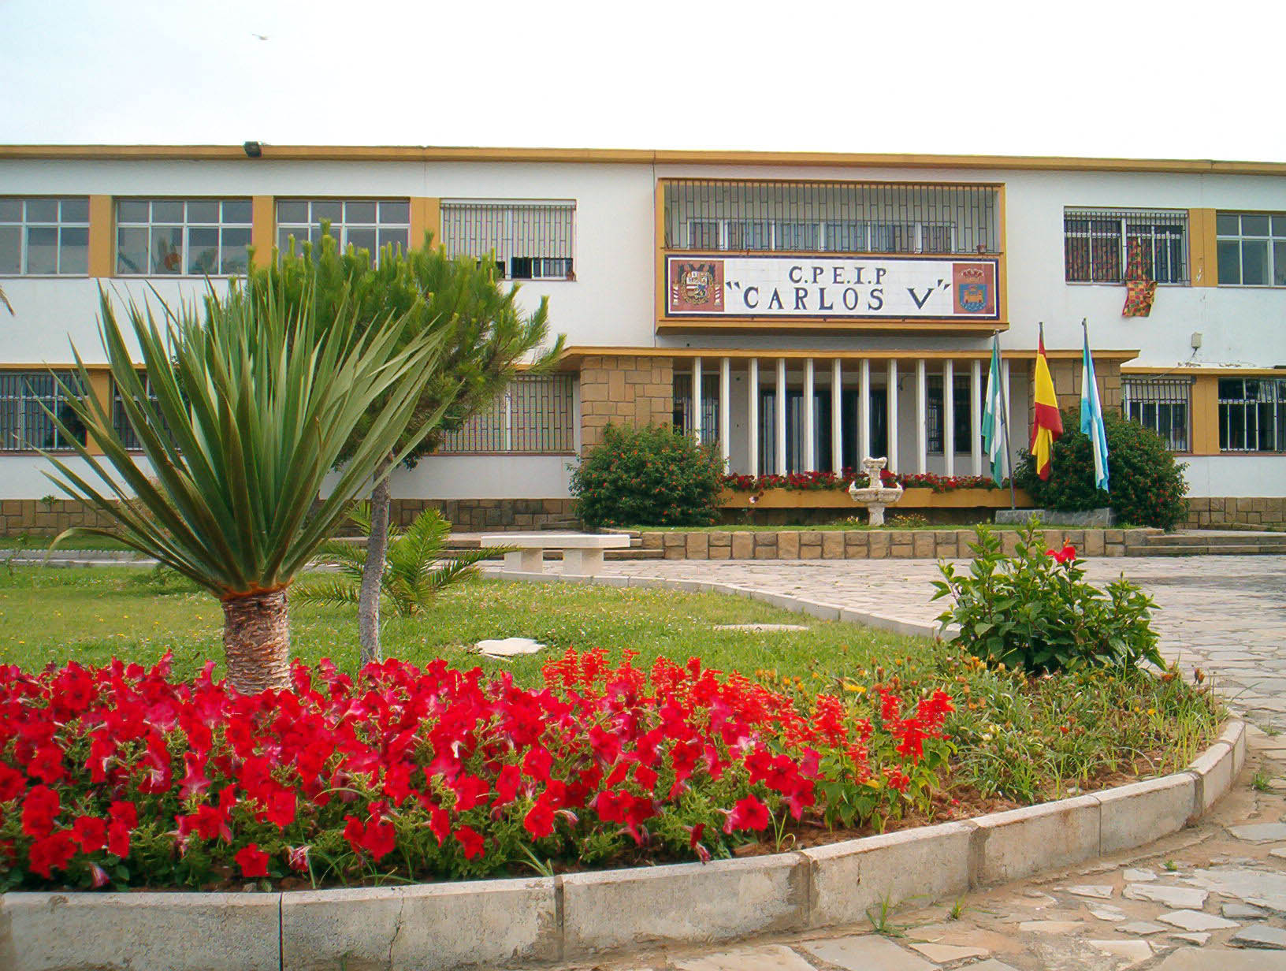

“CONVIVIR ES ACEPTAR LA DIVERSIDAD”

CEIP CARLOS V

CURSO 2016/17

FUNCIONES DEL ALUMNADO MEDIADOR:
• Ayuda a sus compañeros y compañeras cuando alguien les molesta o necesitan que los escuchen. No les aconseja, sino que les escucha.
• Lidera actividades de grupo en el recreo o en clase.
• Puede ayudar a otro compañero o compañera cuando tenga alguna dificultad con un profesor o profesora, mediando para la resolución del conflicto.
• Ayuda a alumnos o alumnas que estén tristes o decaídos por algún problema personal y que necesiten que alguien les escuche o les preste un poco de atención.
• Acoge a los recién llegados al centro y actúa como acompañante.
• Facilita una mejora de la convivencia en el grupo.
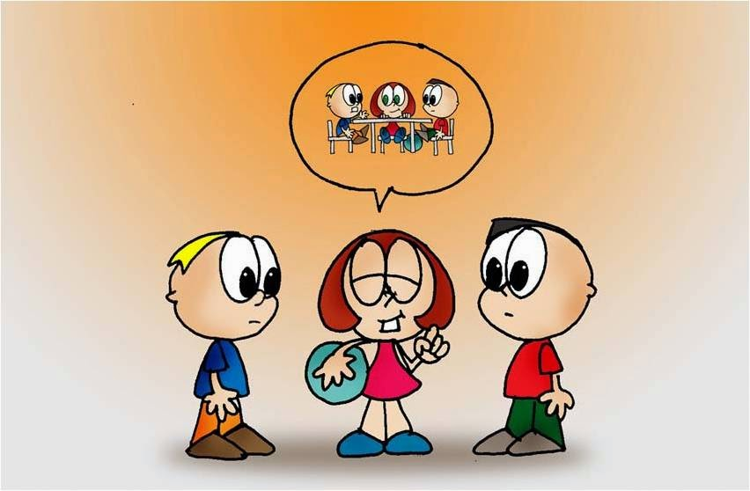

VALORES DEL ALUMNADO AYUDANTE:
- Confidencialidad: mantengo en silencio las intimidades o dificultades de las personas a las que ayudo.
- Compromiso: colaboro con el equipo del Alumnado Ayudante y con mi actitud de ayuda. Estoy siempre atento a lo que puedo hacer para ayudar aunque esa persona no me caiga bien.
- Respeto: expreso respeto a las personas que requieren mi colaboración: a sus gustos, sus opiniones, su imagen...
- Solidaridad: me pongo en el lugar de los demás, veo su pesar, sus dificultades, sus debilidades y sus diferencias con otros. Busco el encuentro con los demás y no la batalla.
- Disponibilidad: ofrezco mi presencia cuando se me requiere. Hago que las demás personas sientan mi interés por escucharlas y ayudarlas

HABILIDADES SOCIALES QUE USAMOS LOS ALUMNOS/AS MEDIADORES:
- Propongo soluciones cuando surge un problema.
- Intento ponerme en el lugar de los demás, sentir cómo se encuentran, comprenderlos cuando se sienten mal.
- Espero el turno de palabra cuando se habla en grupo.
- Pienso que los demás confían en mí.
- Escucho con mucha atención.
- Respeto a todas las personas, aunque no esté de acuerdo con ellas.
- Me divierto con todos los compañeros y compañeras, sin excluir conscientemente a alguien.
- Me alegro y me siento bien cuando ayudo a alguien.
- Me doy cuenta de que hay diferentes maneras de resolver un problema.
- Me doy cuenta de las cosas que molestan a los demás y procuro no hacerlas
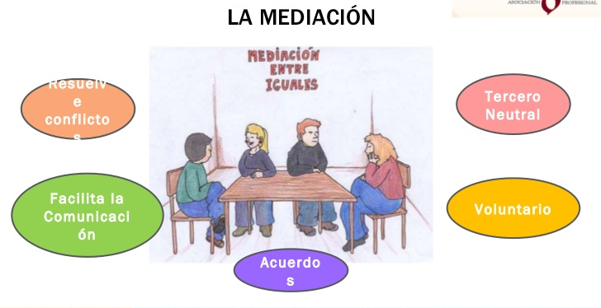

CUANDO HAY UN PROBLEMA ENTRE DOS COMPAÑEROS O COMPAÑERAS, LOS ALUMNOS Y ALUMNAS MEDIADORES INTENTAMOS:
- Saber cuál es el problema.
- Averiguar quiénes causan el problema. Hay que tener en cuenta que los que miran participan, por lo que es mejor hablar del problema en un lugar en el que no haya nadie alrededor.
- Sacar qué siente cada uno y qué desea conseguir.
- Procurar que ambos se escuchen, expresando lo que sienten y quieren de forma serena y sin ofender.
- Hacer que surjan varias alternativas o propuestas para la solución del problema y ayudar a decidir.
- Procurar que las soluciones adoptadas sean de mutuo acuerdo, sin que nadie imponga su solución al otro.
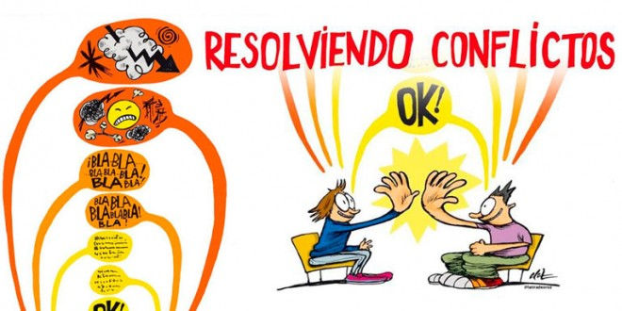

NORMAS DE CLASE:
- ENFADARSE MUY POCO.
- SABER PERDONAR
- GRITAR SÓLO DE ALEGRÍA
- ABRAZARSE 100 VECES AL DÍA
- REÍR A CARCAJADAS
- SONREÍR CADA DÍA
- LLORAR SÓLO DE EMOCIÓN
- SER FELIZ Y QUERERSE UN MONTÓN

